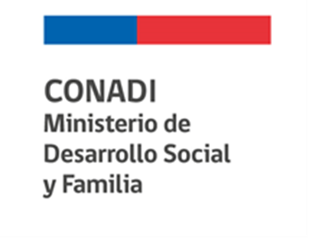
ANEXO N ° 2
DECLARACIÓN JURADA SIMPLE
CONCURSO PÚBLICO
FOMENTO AL EMPRENDIMIENTO INDIGENA URBANO, AÑO 2021

Yo ………………………………………………………………………………., cédula nacional de identidad Nº…………..………..........., domiciliado (a) en calle ………………………………………………..………N° …………Comuna de……………...................................., Provincia de…………..…………………. bajo la fe de juramento declaro:

PRIMERO:
- Resido en el radio urbano de la Región de Los Lagos.
- Conozco y acepto las bases del presente concurso público de Emprendimiento Indígena Urbano año 2021.
- Tengo cabal conocimiento del proyecto que presentó al concurso público, Emprendimiento Indígena Urbano año 2021.
- Si CONADI me financiase el subsidio solicitado, me comprometo a concretar las inversiones y asesorías especificadas en el proyecto y a dar fiel cumplimiento a todos los requisitos y exigencias que están establecidas en la normativa del programa.
- No tengo rendiciones pendientes con la CONADI, ni con el Programa convenio GORE - CONADI.
- Me comprometo a participar de las actividades de CONADI, asistencia técnica y facilitar las acciones de seguimiento y supervisión del proyecto.
- No soy funcionario de ninguna repartición pública.
- No pertenezco al mismo grupo familiar, que hayan sido beneficiarios (a) en el último año de algún programa mencionado en estas bases, se verificara a través del registro social de hogares.
- No presto asesorías a CONADI, a través de consultorías y/o convenios directos y su núcleo familiar. Se verificará a través del registro social de hogares.
No haber sido beneficiarios de los siguientes programas de CONADI:
- Personas que hayan sido beneficiarios en el último año del programa de Emprendimiento Indígena Urbano, año 2020.
- Personas que hayan sido beneficiarios el último año del programa Equipamiento básico de predios adquiridos año 2020.
- Programa Plan Piloto para predios adquiridos por CONADI año 2020.

FIRMA OBLIGATORIA DEL POSTULANTE

Fecha:……………………………...…

